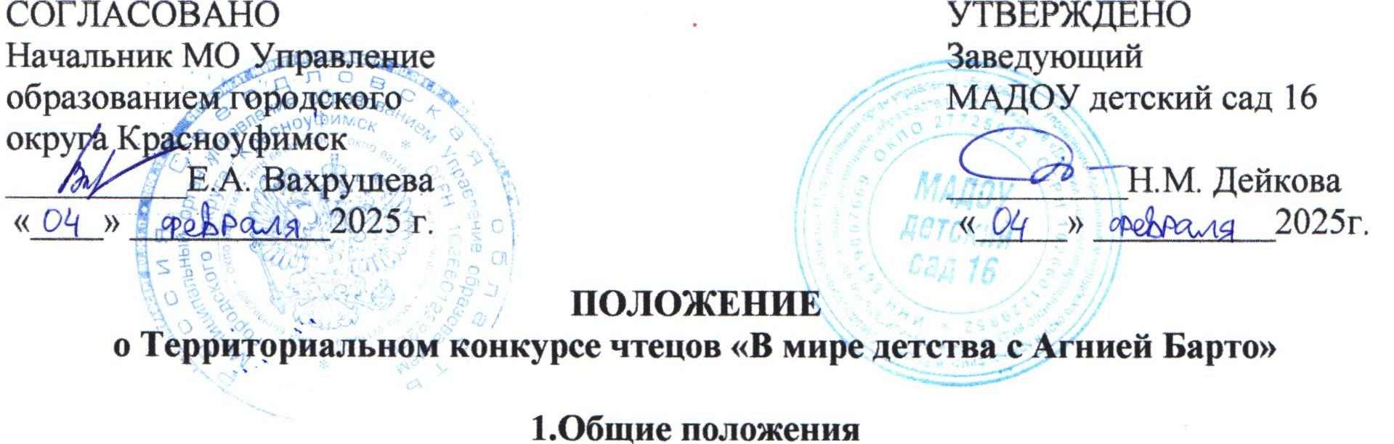

1.1. Настоящее Положение регламентирует проведение Территориального конкурса чтецов «В мире детства с Агнией Барто» (далее – Конкурс). среди детей дошкольного возраста, в том числе детей с ограниченными возможностями здоровья.

1.2. Организатором Конкурса является Муниципальное автономное дошкольное образовательное учреждение «Детский сад комбинированного вида № 16» (МАДОУ детский сад 16) при поддержке МО Управление образованием городского округа Красноуфимск.

1.3. Конкурсанты, их руководители приним+ают участие в Конкурсе на добровольной основе.

1.4. Форма участия в конкурсе: **очная**.

**2. Цели и задачи конкурса**

**2.1. Цель** – формирование предпосылок ценностно-смыслового восприятия и понимания художественных произведений у детей дошкольного возраста.

2.2. **Задачи Конкурса:**

* учить детей выразительно читать стихотворения, интонационно разнообразно перерабатывать их в зависимости от содержания, пользоваться естественными интонациями, логическими паузами, ударениями, передавать свое отношение к содержанию, выявлять творческие способности у детей, и их семей с предоставлением возможности для самовыражения;
* расширять представления детей о творчестве А.Л.Барто;
* воспитывать в детях доброту, чувство справедливости, творческое отношение к труду.

**3. Участники Конкурса**

3.1. В Конкурсе принимают участие дети дошкольного возраста, в том числе дети с ограниченными возможностями здоровья муниципальных дошкольных образовательных организаций, расположенных на территории городского округа Красноуфимск, МО Красноуфимский округ.

3.2. Возраст участников с 5 до 7 лет.

3.3. Количество участников – 2 участника от 1 здания детского сада, количество кураторов от одного МДОО не более 2-х человек.

**4. Сроки и порядок проведения Конкурса**

4.1. Определение чтеца для выступления на Конкурсе производится внутри МДОО среди воспитанников своей возрастной группы.

4.2. Заявки на участие по предложенной форме *(Приложение 1)* подаются до 17 февраля 2025 года. Заявку и текст стихотворения одним письмом направлять на электронный адрес: [projectksk.ds16@mail.ru](mailto:projectksk.ds16@mail.ru)

4.3. Конкурс проходит:

* 20 февраля 2025 года в 10:00 для детей 5-7 лет.
* 24 февраля 2025 года в 10:00 для детей с ОВЗ (5-7 лет).

Место проведения: конкурс чтецов состоится на базе МАДОУ детский сад 16 по адресу: г. Красноуфимск, ул. Манчажская, д. 22.

4.4. Организационный взнос – 100 рублей за одного участника (наличными).

**5. Организационный комитет Конкурса**

5.1. Для организации и проведения Конкурса создан оргкомитет из числа работников МАДОУ детский сад 16 в составе:

* Мальцева Е.П., заместитель заведующего;
* Позднякова Н.С., учитель-логопед.

5.2. К функциям Оргкомитета относятся:

* определение и установление регламента и сроков проведения Конкурса;
* разработка документации Конкурса;
* определение экспертного совета.

**6. Жюри**

1. Мальцева Е.П., заместитель заведующего МАДОУ детский сад 16.

2. Артемова О.П., педагог-психолог, ВКК.

3. Представитель детской библиотеки.

**7. Требования к выступлениям**

7.1. **Рекомендуемый порядок прочтения произведения:**

* личное представление (фамилия, имя и возраст участника);
* название произведения;
* исполнение поэтического произведения.

7.2. **Уровень исполнения поэтического произведения оценивается по следующим критериям:**

* соответствие выбранного произведения тематике конкурса и возрасту участника;
* выразительность и грамотность прочтения;
* эмоциональность, артистичность;
* индивидуальность исполнительской манеры;
* знание текста произведения;
* художественное оформление, сопровождение номера.

Требований к объёму произведений нет.

**8. Подведение итогов**

8.1. Все участники конкурса будут отмечены сертификатами. Победители дипломами за 1,2,3 места. Фамилия педагога-куратора вносится в документ ребенка-участника.

По вопросам организации мероприятия можно обратиться по телефону:

(34394) 5-14-72 – Мальцева Екатерина Павловна;

89521305209 – Позднякова Наталья Сергеевна.

**Уважаемые коллеги!**

**Приглашаем принять активное участие в очном конкурсе чтецов!**

*Приложение 1*

*Заявка на участие в Конкурсе чтецов*

|  |  |
| --- | --- |
| Территория |  |
| Краткое наименование МДОО в соответствии с уставом |  |
| Фамилия, имя ребёнка |  |
| Возраст (с датой рождения) |  |
| Статус ребенка (ОВЗ) *написать если есть* |  |
| Название стихотворения, автор, текст (стихотворения) |  |
| Ответственный за подготовку ребёнка к выступлению |  |
| Контактный телефон куратора участника |  |